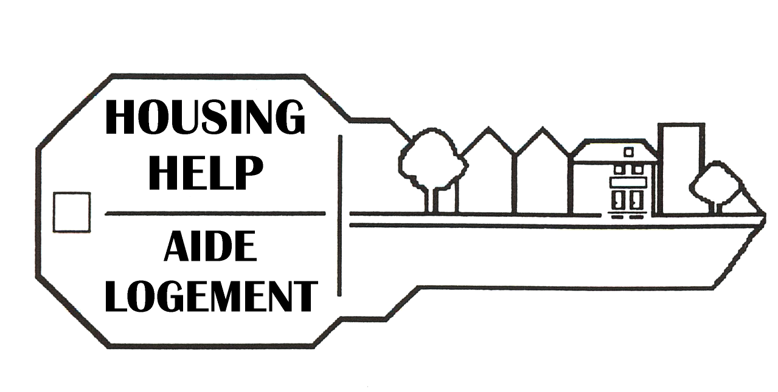

HOUSING HELP

Annual General Meeting

Tuesday, June 19, 2012

5:00 - 5:30 p.m.
Get together with our Staff and Board
of Directors, and meet our new Board
candidates.

5:30 p.m.
Business meeting

Dominion-Chalmers United Church
355 Cooper St at O’Connor

AIDE LOGEMENT

Assemblée générale annuelle

mardi, le 19 juin 2012

17 h - 17 h 30
Rencontrez les membres de notre personnel et de notre conseil d’administration ainsi que les nouveaux candidats au conseil.

17 h 30
Réunion d’affaires

Dominion-Chalmers United Church
355 rue Cooper à O’Connor

